議決案

新竹縣五峰鄉民代表會第21屆第1次臨時會議決案
類別 | 農經課 | 編號 | 甲1 | 提案人 | 葛鄉長忠義
案由 | 原住民族委員會核定本所「108年度原鄉地區傳統遺址及生態資源維護計畫-促進就業」，核定總經費為2,853,716元整，請貴會准予提增墊付一案，請審議。
理由 | - 依據新竹縣政府108年1月18日府原行字第1080333211號函辦理。  - 「108年度原鄉地區傳統遺址及生態資源維護計畫-促進就業」，人事費(2,558,716元整、業務費(295,000萬元整)，核定總經費為2,853,716元整，請貴會准予墊付。
辦法 | 敬請 貴會准予墊付。
審查
意見
大會  議決 | 照案通過  本案於108年3月22日第21屆第1次臨時會  第3次會議議決
附註：如提案屬墊付案須符合各級地方政府墊付款處理要點第3點之下列規定：
(一)配合國防緊急設施或戰爭之有關支出。
(二)國家經濟上遭逢重大變故，奉上級政府指示必須配合辦理之有關支出。
(三)因災害必須緊急支付之工程或救濟支出。
(四)經上級政府核定之補助款，所使用之支出。
(五)依法律或經核定有案之契約義務必需之支出。
(六)配合上級或同級政府施政需要而核定必須分擔且須及時使用之支出。

新竹縣五峰鄉民代表會第21屆第1次臨時會議決案
類別 | 文化觀光課 | 編號 | 甲2 | 提案人 | 葛鄉長忠義
案由 | 為修正「五峰鄉原住民傳統文化產業部落市集管理要點」，提請審議。
理由 | 一、「五峰鄉原住民傳統文化產業部落市集管理要點」自107年2月12日五鄉文觀字第107005629號函頒，復於107年4月9日五鄉文觀字第1070051130號函修訂在案，執行一年期間，隨之產生新課題亟需配合修正規定，以符實際。爰本次修正重點為增訂本所管理之部落市集範圍、修訂協辦機關單位、修訂管理事項及修訂管理委員會權責等內容。  二、檢附「五峰鄉原住民族傳統文化產業臨時部落市集管理要點」第二點、第三點、第四點、第六點、第九點、第十一點及第十二點修正草案總說明、對照表及全文各1份。
辦法 | 請貴會審議，通過後公布施行。
審查
意見
大會  議決 | 照案通過  本案於108年3月22日第21屆第1次臨時會  第3次會議議決
附註：如提案屬墊付案須符合各級地方政府墊付款處理要點第3點之下列規定：
(一)配合國防緊急設施或戰爭之有關支出。
(二)國家經濟上遭逢重大變故，奉上級政府指示必須配合辦理之有關支出。
(三)因災害必須緊急支付之工程或救濟支出。
(四)經上級政府核定之補助款，所使用之支出。
(五)依法律或經核定有案之契約義務必需之支出。
(六)配合上級或同級政府施政需要而核定必須分擔且須及時使用之支出。

新竹縣五峰鄉民代表會第21屆第1次臨時會議決案
類別 | 文化觀光課 | 編號 | 甲3 | 提案人 | 葛鄉長忠義
案由 | 有關108年度新竹縣五峰鄉清泉風景特定區原住民族館營運計畫本所今年度編列預算為192萬2,000元整，新竹縣政府核定補助經費為272萬6,000元整，增加補助款80萬4,000元整，請貴會同意於108年度辦理預算追加減及墊付乙案，請審議。
理由 | 一、依據新竹縣政府108年2月19日府原行字第1085410273號函辦理。  二、本計畫經費於108年總預算原編列文化觀光課-文化藝術-業務費-一般事務費(8)新竹縣五峰鄉張學良文化園區原住民族館營運實施計畫之經費預算為192萬2,000元整。  三、旨案於前述來文函增列預算至2,726,000元整，原總預算需辦理墊付案及預算追加減，惠請貴會准予同意辦理。
辦法 | 請貴會准予同意。
審查
意見
大會  議決 | 照案通過  本案於108年3月22日第21屆第1次臨時會  第3次會議議決
附註：如提案屬墊付案須符合各級地方政府墊付款處理要點第3點之下列規定：
(一)配合國防緊急設施或戰爭之有關支出。
(二)國家經濟上遭逢重大變故，奉上級政府指示必須配合辦理之有關支出。
(三)因災害必須緊急支付之工程或救濟支出。
(四)經上級政府核定之補助款，所使用之支出。
(五)依法律或經核定有案之契約義務必需之支出。
(六)配合上級或同級政府施政需要而核定必須分擔且須及時使用之支出。

新竹縣五峰鄉民代表會第21屆第1次臨時會議決案
類別 | 文化觀光課 | 編號 | 甲4 | 提案人 | 葛鄉長忠義
案由 | 請貴會准予同意墊付 「108年度原住民族委員會補助辦理五峰鄉文化結合農業創意產業技藝及文化行銷課程計畫」經費計29萬4,200元整，請審議。
理由 | - 依據原住民族委員會108年01月04日原民社字第1080000131號函辦理。  - 本案係原住民族委員會核定補助本所辦理五峰鄉文化結合農業創意產業技藝及文化行銷課程計畫費用，計畫期程至107年06月30日止。執行內容為運用學習本鄉的獨特藝術品包裝行銷農特產品，串聯本鄉既有及成熟的產業商家，打造循環回歸文化本質的意念，在逐步實踐的過程中，拉進帶動返鄉的青年人力，二度就業勞工、婦女等，豐盈五峰的人才，以傳承文化為目的，跨業跨領域的合作、資源整合、異業結盟再造多元文化、文化創意的藝術本質以創意發想及策略思考以經驗、資料收集、觀察把熟悉的事物用恆新的價值去發揮，去發展屬於本鄉特有的藝術農特產品行銷策略。
辦法 | 敬請 貴會准予墊付。
審查
意見
大會  議決 | 照案通過  本案於108年3月22日第21屆第1次臨時會  第3次會議議決
附註：如提案屬墊付案須符合各級地方政府墊付款處理要點第3點之下列規定：
(一)配合國防緊急設施或戰爭之有關支出。
(二)國家經濟上遭逢重大變故，奉上級政府指示必須配合辦理之有關支出。
(三)因災害必須緊急支付之工程或救濟支出。
(四)經上級政府核定之補助款，所使用之支出。
(五)依法律或經核定有案之契約義務必需之支出。
(六)配合上級或同級政府施政需要而核定必須分擔且須及時使用之支出。

新竹縣五峰鄉民代表會第21屆第1次臨時會議決案
類別 | 文化觀光課 | 編號 | 甲5 | 提案人 | 葛鄉長忠義
案由 | 請貴會准予同意墊付 文化部108年度「補助藝術村營運扶植計畫」經費計30萬元整，請審議。
理由 | 一、依據文化部108年02月13日文藝字第1083004070號函辦理。  二、本案係文化部核定補助本所辦理清泉風景區內的藝術村營運計畫，期望透過供藝術家或團隊進駐從事藝術創作、文創產業發展、藝術推廣等，將空間打造成具品味及趣味的創意場域，達到活絡清泉藝術之森園區空間，讓文化藝術、生態休憩環境。
辦法 | 敬請 貴會准予墊付。
審查
意見
大會  議決 | 照案通過  本案於108年3月22日第21屆第1次臨時會  第3次會議議決
附註：如提案屬墊付案須符合各級地方政府墊付款處理要點第3點之下列規定：
(一)配合國防緊急設施或戰爭之有關支出。
(二)國家經濟上遭逢重大變故，奉上級政府指示必須配合辦理之有關支出。
(三)因災害必須緊急支付之工程或救濟支出。
(四)經上級政府核定之補助款，所使用之支出。
(五)依法律或經核定有案之契約義務必需之支出。
(六)配合上級或同級政府施政需要而核定必須分擔且須及時使用之支出。

新竹縣五峰鄉民代表會第21屆第1次臨時會議決案
類別 | 文化觀光課 | 編號 | 甲6 | 提案人 | 葛鄉長忠義
案由 | 請貴會准予同意墊付清泉溫泉會館108年3月至12月營運費 160萬元整，請審議。
理由 | 一、依據新竹縣五峰鄉清泉風景特定區溫泉設施使用管理辦法及本所108年度規費收入辦理。  二、清泉溫泉名聞遐邇，向來是清泉風景特定區主要經濟驅動指標，惟因清泉溫泉會館（以下稱本館）無法順利招商，爰本所先予配合新竹縣政府「亮麗－建設美麗城鄉提升觀光文化，讓民眾愛新竹」施政願景及建設亮點，本館自107年11月18日開幕試營運迄今，且開館以來，已帶動本鄉觀光休閒產業、農特產業、民宿及露營業者發展，鄉內各項觀光經濟，鄉民經濟收入明顯提升，顯見溫泉會館賡續營運有其必要性。  三、自107年12月18日會館開始收費，業經統計自107年12月18日至108年2月10日止總營收金額為41萬3,110元整，預估至本（108）年底規費收入超過160萬元整。爰旨揭墊付案經費來源由本所108年規費收入以收支對列方式辦理。  四、有鑑於溫泉會館營運須投入眾多人力經營資源且須承擔營運風險，考量目前本所營運能力，除自營外，本所賡續採「委外經營」模式營運，以公開招標方式辦理招商。
辦法 | 敬請 貴會准予墊付。
審查
意見
大會  議決 | 照案通過  本案於108年3月22日第21屆第1次臨時會  第3次會議議決
附註：如提案屬墊付案須符合各級地方政府墊付款處理要點第3點之下列規定：
(一)配合國防緊急設施或戰爭之有關支出。
(二)國家經濟上遭逢重大變故，奉上級政府指示必須配合辦理之有關支出。
(三)因災害必須緊急支付之工程或救濟支出。
(四)經上級政府核定之補助款，所使用之支出。
(五)依法律或經核定有案之契約義務必需之支出。
(六)配合上級或同級政府施政需要而核定必須分擔且須及時使用之支出。
新竹縣五峰鄉民代表會第21屆第1次臨時會議決案
類別 | 民政課 | 編號 | 甲7 | 提案人 | 葛鄉長忠義
案由 | 為訂定「新竹縣五峰鄉殯葬設施納骨牆公墓管理自治條例(草案)」，提請審議。
理由 | 一、依據新竹縣政府108年2月12日府民生字第1080010083號函辦理。  二、本所為加強所轄殯葬設施之使用管理及維護，爰訂定「新竹縣五峰鄉殯葬設施納骨牆公墓管理自治條例(草案)」。
辦法 | 經貴會審議通過後送新竹縣政府審查。
審查
意見
大會  議決 | 抽回
附註：如提案屬墊付案須符合各級地方政府墊付款處理要點第3點之下列規定：
(一)配合國防緊急設施或戰爭之有關支出。
(二)國家經濟上遭逢重大變故，奉上級政府指示必須配合辦理之有關支出。
(三)因災害必須緊急支付之工程或救濟支出。
(四)經上級政府核定之補助款，所使用之支出。
(五)依法律或經核定有案之契約義務必需之支出。
(六)配合上級或同級政府施政需要而核定必須分擔且須及時使用之支出。

新竹縣五峰鄉民代表會第21屆第1次臨時會議決案
類別 | 民政課 | 編號 | 甲8 | 提案人 | 葛鄉長忠義
案由 | 請貴會准予同意墊付108年度鄰長為民服務作業費新台幣69萬6,000元整乙案，請審議。
理由 | 一、依據新竹縣政府108年3月19日府民行字第1083310452號函辦理。  二、本所於本(108)年度編列預算為新台幣70萬8,000元整，新竹縣政府為體恤鄰長辛勞，同意自本(108)年1月1日起，增撥補助經費新台幣69萬6,000元整，原預算需辦理墊付及追加預算，敬請貴會准予同意辦理。
辦法 | 請貴會准予同意墊付並辦理追加預算。
審查
意見
大會  議決 | 照案通過  本案於108年3月22日第21屆第1次臨時會  第3次會議議決
附註：如提案屬墊付案須符合各級地方政府墊付款處理要點第3點之下列規定：
(一)配合國防緊急設施或戰爭之有關支出。
(二)國家經濟上遭逢重大變故，奉上級政府指示必須配合辦理之有關支出。
(三)因災害必須緊急支付之工程或救濟支出。
(四)經上級政府核定之補助款，所使用之支出。
(五)依法律或經核定有案之契約義務必需之支出。
(六)配合上級或同級政府施政需要而核定必須分擔且須及時使用之支出。

新竹縣五峰鄉民代表會第21屆第1次臨時會議決案
類別 | 建設 | 編號 | 乙1 | 提案人 | 呂小龍 | 連署人 | 秋美玉、萬盛雄
案由 | 建請鄉公所規劃維修大隘村南口吊橋，以利發展地方觀光景點，吸引國內外遊客作深度旅遊據點，並帶動地方繁榮乙案，  請討論。
說明 | - 大隘村南口吊橋以往是竹林村與大隘村兩地村民連絡古道，必經之空中交通動線，但因長年失修，基於安全考量，鄉民未再通行。  - 有鑒於目前國內外遊客至本鄉遊覽人潮，與日俱增，為了規劃發展本鄉各部落具有歷史典故之觀光景點，如當地銀絲瀑布，可吸引國內外遊客，作深度旅遊據點，並帶動地方繁榮。  3.本〈108〉年3月13日已由鄉公所、本會、工程顧問公司會勘，請鄉公所列入維修計畫後，層報中央交通部觀光局爭取補助經費。
辦法 | 經大會決議通過後，請鄉公所列入維修計畫後，層報中央交通部觀光局爭取補助經費。
審查意見
大會決議 | 照案通過  本案於108年3月22日第21屆第1次臨時會  第3次會議議決
附註：如提案屬墊付案須符合各級地方政府墊付款處理要點第3點之下列規定：
(一)配合國防緊急設施或戰爭之有關支出。
(二)國家經濟上遭逢重大變故，奉上級政府指示必須配合辦理之有關支出。
(三)因災害必須緊急支付之工程或救濟支出。
(四)經上級政府核定之補助款，所使用之支出。
(五)依法律或經核定有案之契約義務必需之支出。
(六)配合上級或同級政府施政需要而核定必須分擔且須及時使用之支出。

新竹縣五峰鄉民代表會第21屆第1次臨時會議決案
類別 | 建設 | 編號 | 乙2 | 提案人 | 呂小龍 | 連署人 | 秋美玉、萬盛雄
案由 | 建請鄉公所規劃維修桃山村洞口吊橋，以利發展地方觀光景點，吸引國內外遊客作深度旅遊據點，並帶動地方繁榮乙案，請討論。
說明 | - 桃山村洞口吊橋長年來是竹林村與桃山村兩地村民經常通行之空中交通動線，但因長年失修，基於安全考量，鄉民未再通行。  - 有鑒於目前國內外遊客至本鄉遊覽人潮，與日俱增，為了規劃發展本鄉各部落具有歷史典故之觀光景點，如當地上坪溪峽谷，可吸引國內外遊客，作深度旅遊據點，並帶動地方繁榮。  3.本〈108〉年3月13日已由鄉公所、本會、工程顧問公司會勘，請鄉公所列入計畫後層報中央交通部觀光局爭取補助經費。
辦法 | 經大會決議通過後，請鄉公所列入規劃維修計畫後，層報中央交通部觀光局爭取補助經費。
審查意見
大會決議 | 照案通過  本案於108年3月22日第21屆第1次臨時會  第3次會議議決
附註：如提案屬墊付案須符合各級地方政府墊付款處理要點第3點之下列規定：
(一)配合國防緊急設施或戰爭之有關支出。
(二)國家經濟上遭逢重大變故，奉上級政府指示必須配合辦理之有關支出。
(三)因災害必須緊急支付之工程或救濟支出。
(四)經上級政府核定之補助款，所使用之支出。
(五)依法律或經核定有案之契約義務必需之支出。
(六)配合上級或同級政府施政需要而核定必須分擔且須及時使用之支出。

新竹縣五峰鄉民代表會第21屆第1次臨時會議決案
類別 | 建設 | 編號 | 乙3 | 提案人 | 游欽誠 | 連署人 | 呂小龍、萬盛雄
案由 | 建請鄉公所維修改善花園村第1、2鄰公墓之階梯步道，以利往生鄉民送終乙案，請討論。
說明 | 花園村第1、2鄰公墓之階梯步道約有80幾階，長度約150公尺、寬度約1公尺，由於多處已毀壞不堪通行，建請鄉公所維修改善，以利往生鄉民送終。
辦法 | 經大會決議通過後，請鄉公所惠予改善辦理。
審查意見
大會決議 | 照案通過  本案於108年3月22日第21屆第1次臨時會  第3次會議議決
附註：如提案屬墊付案須符合各級地方政府墊付款處理要點第3點之下列規定：
(一)配合國防緊急設施或戰爭之有關支出。
(二)國家經濟上遭逢重大變故，奉上級政府指示必須配合辦理之有關支出。
(三)因災害必須緊急支付之工程或救濟支出。
(四)經上級政府核定之補助款，所使用之支出。
(五)依法律或經核定有案之契約義務必需之支出。
(六)配合上級或同級政府施政需要而核定必須分擔且須及時使用之支出。

新竹縣五峰鄉民代表會第21屆第1次臨時會議決案
類別 | 農經 | 編號 | 乙4 | 提案人 | 陳禮正 | 連署人 | 彭武藏、林立峰
案由 | 縣道122線位於45K處，聚落邊之野溪常於強降雨或颱風天，溪水暴漲容易影響住戶安全或不可預測的災害。建請公所提報野溪整治計畫。請討論。
照片  及  說明 | 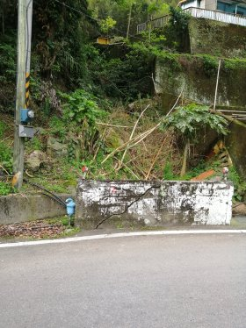  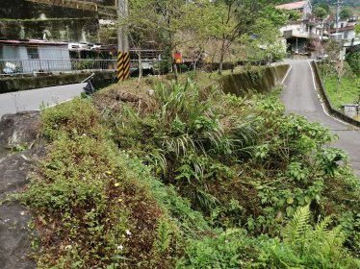
辦法 | 1.本席就照片說明其影響層面。  2.本案建請 公所再評估後提出野溪整治計畫。議決通過後儘速辦理。
審查
意見
大會  決議 | 照案通過  本案於108年3月22日第21屆第1次臨時會  第3次會議議決
附註：如提案屬墊付案須符合各級地方政府墊付款處理要點第3點之下列規定：
(一)配合國防緊急設施或戰爭之有關支出。
(二)國家經濟上遭逢重大變故，奉上級政府指示必須配合辦理之有關支出。
(三)因災害必須緊急支付之工程或救濟支出。
(四)經上級政府核定之補助款，所使用之支出。
(五)依法律或經核定有案之契約義務必需之支出。
(六)配合上級或同級政府施政需要而核定必須分擔且須及時使用之支出。

新竹縣五峰鄉民代表會第21屆第1次臨時會議決案
類別 | 農經 | 編號 | 乙5 | 提案人 | 陳禮正 | 連署人 | 彭武藏、林立峰
案由 | 縣道122線位於46K＋800處，野溪常於強降雨或颱風天，溪水暴漲容易造成路面淤泥或災害。建請提報野溪整治計畫。請討論。
照片  及  說明 | 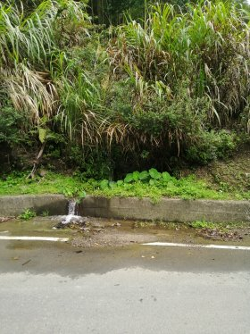  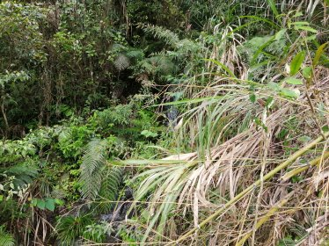
辦法 | 1.本席就照片說明其影響層面。  2.本案建請 公所再評估後提出野溪整治計畫。議決通過後儘速辦理。
審查
意見
大會  決議 | 照案通過  本案於108年3月22日第21屆第1次臨時會  第3次會議議決
附註：如提案屬墊付案須符合各級地方政府墊付款處理要點第3點之下列規定：
(一)配合國防緊急設施或戰爭之有關支出。
(二)國家經濟上遭逢重大變故，奉上級政府指示必須配合辦理之有關支出。
(三)因災害必須緊急支付之工程或救濟支出。
(四)經上級政府核定之補助款，所使用之支出。
(五)依法律或經核定有案之契約義務必需之支出。
(六)配合上級或同級政府施政需要而核定必須分擔且須及時使用之支出。

新竹縣五峰鄉民代表會第21屆第1次臨時會議決案
類別 | 農經 | 編號 | 乙6 | 提案人 | 陳禮正 | 連署人 | 彭武藏、林立峰
案由 | 縣道122線位於45K＋900處，四鄰聚落主要農路之一，道路多年失修，下陷坑洞處處可見，影響行的安全，如圖示，建請公所提報改善計畫。請討論。
照片  及  說明 | 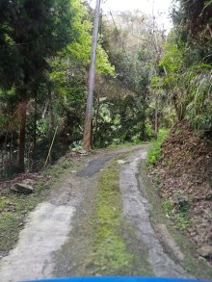  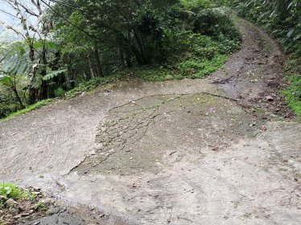
辦法 | 本案議決通過後，請公所依照會議決議內容辦理。
審查
意見
大會  決議 | 照案通過  本案於108年3月22日第21屆第1次臨時會  第3次會議議決
附註：如提案屬墊付案須符合各級地方政府墊付款處理要點第3點之下列規定：
(一)配合國防緊急設施或戰爭之有關支出。
(二)國家經濟上遭逢重大變故，奉上級政府指示必須配合辦理之有關支出。
(三)因災害必須緊急支付之工程或救濟支出。
(四)經上級政府核定之補助款，所使用之支出。
(五)依法律或經核定有案之契約義務必需之支出。
(六)配合上級或同級政府施政需要而核定必須分擔且須及時使用之支出。

新竹縣五峰鄉民代表會第21屆第1次臨時會議決案
類別 | 農經 | 編號 | 乙7 | 提案人 | 陳禮正 | 連署人 | 彭武藏、林立峰
案由 | 縣道122線位於46K＋100處，四鄰聚落主要農路之一，道路年久失修，下陷坑洞處處可見，影響行的安全，同時傷害到蔬果運輸時的品質，如圖示，建請公所提報改善計畫。請討論。
照片  及  說明 | 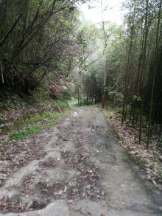  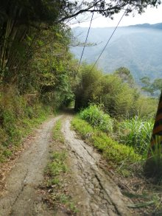  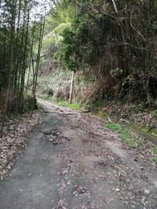
辦法 | 本案議決通過後，請公所依照會議決議內容辦理。
審查
意見
大會  決議 | 照案通過  本案於108年3月22日第21屆第1次臨時會  第3次會議議決
附註：如提案屬墊付案須符合各級地方政府墊付款處理要點第3點之下列規定：
(一)配合國防緊急設施或戰爭之有關支出。
(二)國家經濟上遭逢重大變故，奉上級政府指示必須配合辦理之有關支出。
(三)因災害必須緊急支付之工程或救濟支出。
(四)經上級政府核定之補助款，所使用之支出。
(五)依法律或經核定有案之契約義務必需之支出。
(六)配合上級或同級政府施政需要而核定必須分擔且須及時使用之支出。

新竹縣五峰鄉民代表會 第21屆第1次臨時會議決案
類別 | 建設 | 編號 | 乙8 | 提案人 | 彭武藏 | 連署人 | 陳禮正、林立峰
案由 | 每年編列全鄉道路坎草預算，本席認定執行率不佳怨聲最多，建請公所研擬最能解決本案最佳及依法可行的方法。請討論。
理由 | 建議：  1.本案為維護全民利益，建議以年度每年砍2次為宜，並將清淤分開辦理。  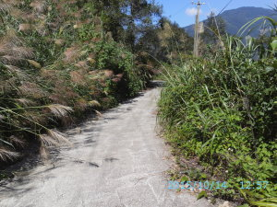  2.勞務標機關首長則可公開徵求廠商報價及企劃書，進行議價，避免底價偏低而影響施作品質，或其他更好方式辦理。  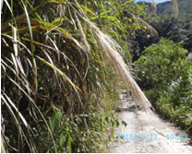
辦法 | 本案議決通過後，請公所依照會議決議內容辦理。
審查
意見
大會  決議 | 照案通過  本案於108年3月22日第21屆第1次臨時會  第3次會議議決
附註：如提案屬墊付案須符合各級地方政府墊付款處理要點第3點之下列規定：
(一)配合國防緊急設施或戰爭之有關支出。
(二)國家經濟上遭逢重大變故，奉上級政府指示必須配合辦理之有關支出。
(三)因災害必須緊急支付之工程或救濟支出。
(四)經上級政府核定之補助款，所使用之支出。
(五)依法律或經核定有案之契約義務必需之支出。
(六)配合上級或同級政府施政需要而核定必須分擔且須及時使用之支出。

新竹縣五峰鄉民代表會 第21屆第1次臨時會議決案
類別 | 建設 | 編號 | 乙9 | 提案人 | 彭武藏 | 連署人 | 陳禮正、林立峰
案由 | 清泉風景特定區，改善清泉1號吊橋，竣工後民眾陳請種種缺失，概況如圖示。建請公所按權責改善，確保安全及應有品質為目的。請討論。
照片說明 | 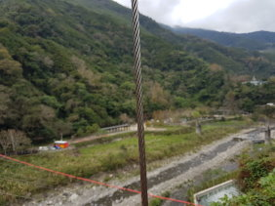  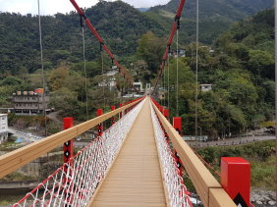  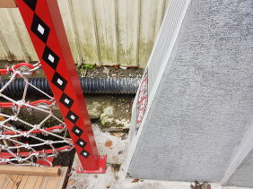  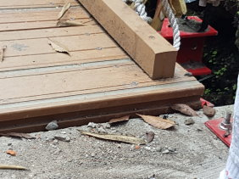  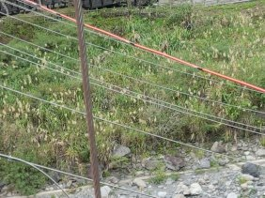  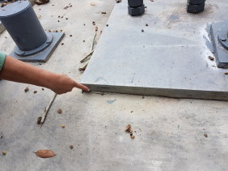
辦法 | 本案議決通過後，請公所依照會議決議內容辦理。
審查
意見
大會  決議 | 照案通過  本案於108年3月22日第21屆第1次臨時會  第3次會議議決

新竹縣五峰鄉民代表會 第21屆 第1次臨時會議決案
類別 | 文化 | 編號 | 乙10 | 提案人 | 彭武藏 | 連署人 | 陳禮正、林立峰
案由 | 清泉第9~10鄰聚落居民陳請，改善聚落環境衛生，提供民眾居住健康及提升生活環境品質。建請公所評估提出相關改善計畫。請討論。
照片說明 | 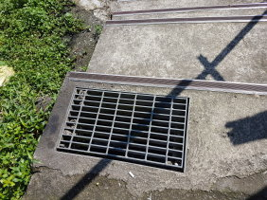  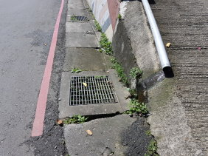  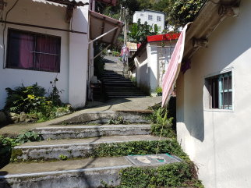  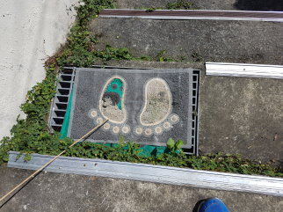
辦法 | 本案議決通過後，請公所依照會議決議內容辦理。
審查
意見
大會  決議 | 照案通過  本案於108年3月22日第21屆第1次臨時會  第3次會議議決
附註：如提案屬墊付案須符合各級地方政府墊付款處理要點第3點之下列規定：
(一)配合國防緊急設施或戰爭之有關支出。
(二)國家經濟上遭逢重大變故，奉上級政府指示必須配合辦理之有關支出。
(三)因災害必須緊急支付之工程或救濟支出。
(四)經上級政府核定之補助款，所使用之支出。
(五)依法律或經核定有案之契約義務必需之支出。
(六)配合上級或同級政府施政需要而核定必須分擔且須及時使用之支出。

新竹縣五峰鄉民代表會第21屆第1次臨時會議決案
類別 | 民政 | 編號 | 乙11 | 提案人 | 林立峰 |  | 連署人 |  | 彭武藏、陳禮正
案由 | 建請公所向國防部空軍樂山基地爭取地方回饋，並委請專業單位向衛生機關蒐整｢癌症比例、影響生育狀況(早產)、精神削弱等｣男女對比之資料，以爭取本鄉民眾健康檢查之經費，請討論。
理由 | 一、2017年2月19日所發布的新聞(2017/2/19NOWnews新聞發布)樂山基地長程預警雷達年花7億維護費用，但是據我們了解自96年開工以後迄今，本鄉沒有實質的回饋地方，據往例僅只有敦親睦鄰費僅有本鄉運動會、音樂等補助經費顯少，建請公所持續爭取對本鄉之地方回饋。  二、另樂山雷達基地係屬｢高頻率陳列鋪路爪長程預警雷達｣，其所釋放的超強電波，是否對本鄉民眾身體有害或產生其他兼康問題；基此，建公所或委請專業單位向衛生單位，並統計樂山基地自96年興建以後至今，針對｢癌症病死比例、生育狀況(早產)、精神削弱等男女每年對比之資料｣，蒐整與統計。  三、業經過專業單位蒐整對比本鄉疾病資料，建請公所逕向國防部單位提出質疑與解釋，並爭取本鄉民眾身體檢查之經費請求，以維護全鄉民眾權益。
辦法 | 本案議決通過後，請公所依照會議決議內容辦理。
審查
意見
大會  議決 | 照案通過  本案於108年3月22日第21屆第1次臨時會  第3次會議議決
新竹縣五峰鄉民代表會第21屆第1次臨時會議決案
類別 | 建設 | 編號 | 乙12 | 提案人 | 林立峰 | 連署人 |  | 彭武藏、陳禮正
案由 | 全鄉農路、環鄉道路砍草作業案，建請公所及早規劃，請討論。
理由 | 一、本鄉還鄉道路、農路砍草作業，每年都遭民眾抱怨連連，每年作業處理時間延宕，影響人車安全及影響本鄉美觀，為避免民怨，建請公所妥善與盡早處理。  二、對於砍草建案與執行，應依照季節性來處理，逢年後到梅雨季節後(2～5月)道路兩側雜草急速增長、鋪蓋路面、會車不易，容易發生人車安全，建請公所掌握作業期程。
辦法 | 本案議決通過後，請公所依照會議決議內容辦理。
審查
意見
大會  議決 | 照案通過  本案於108年3月22日第21屆第1次臨時會  第3次會議議決
附註：如提案屬墊付案須符合各級地方政府墊付款處理要點第3點之下列規定：
(一)配合國防緊急設施或戰爭之有關支出。
(二)國家經濟上遭逢重大變故，奉上級政府指示必須配合辦理之有關支出。
(三)因災害必須緊急支付之工程或救濟支出。
(四)經上級政府核定之補助款，所使用之支出。
(五)依法律或經核定有案之契約義務必需之支出。
(六)配合上級或同級政府施政需要而核定必須分擔且須及時使用之支出。

新竹縣五峰鄉民代表會第21屆第1次臨時會議決案
類別 | 民政 | 編號 | 乙13 | 提案人 | 林立峰 | 連署人 | 彭武藏、陳禮正
案由 | 清查本鄉民間團體或(警、政察單位)租用公共造產土地租用單位及租約情形，建請公所查明與釐清，請討論。
理由 | 一、依照108年總預算書顯示：全鄉租借民間團體計包括郵局、民眾服務站、電力公司、加油站、遠傳電信、財團法人博幼基金會等，向公所租用之關係；惟本鄉轄內分駐所、派出所、戶政事務所、農會單位等單位並未納入租用之關係。  二、建請公所查明所轄公共造產之土地使用與占用情事，釐清相關使用權責，除爭取本鄉應有之權益外，以達公正、公平及適法性之原則。
辦法 | 本案議決通過後，請公所依照會議決議內容辦理。
審查
意見
大會  議決 | 照案通過  本案於108年3月22日第21屆第1次臨時會  第3次會議議決
附註：如提案屬墊付案須符合各級地方政府墊付款處理要點第3點之下列規定：
(一)配合國防緊急設施或戰爭之有關支出。
(二)國家經濟上遭逢重大變故，奉上級政府指示必須配合辦理之有關支出。
(三)因災害必須緊急支付之工程或救濟支出。
(四)經上級政府核定之補助款，所使用之支出。
(五)依法律或經核定有案之契約義務必需之支出。
(六)配合上級或同級政府施政需要而核定必須分擔且須及時使用之支出。

新竹縣五峰鄉民代表會第21屆第1次臨時會議決案
類別 | 建設 | 編號 | 乙14 | 提案人 | 呂小龍 | 連署人 | 秋美玉、萬盛雄
案由 | 有關上坪溪中、上游水質水量保護區地方回饋政策措施，建請鄉公所訂定時間安排原住民立法委員召集中央相關機關及本鄉鄉長、各村〈鄰〉長、本會代表一同前往立法院召開公聽會，暨副知新竹縣政府、新竹縣議會張議員益生乙案，請討論。
說明 | 本縣寶山第1、第2水庫，儲水源頭，大致來自本鄉轄內上坪溪中、上游〈含各支流〉水質水量保護區，長年來中央主管機關經濟部水利署，對於地方鄉鎮之回饋措施，係以寶山鄉及竹東鎮為對象，並未給與本鄉相對性回饋政策措施，殊有欠公允，基於地方發展需求，以及使用者付費原則，本鄉應下情上達，充分反映基層民意，俾使中央主管機關資以因應。
辦法 | 經大會決議通過後，建請鄉公所訂定時間安排原住民立法委員召集中央相關機關及本鄉鄉長、各村〈鄰〉長、本會代表一同前往立法院召開公聽會，暨副知新竹縣政府、新竹縣議會張議員益生。
審查意見
大會決議 | 照案通過  本案於108年3月22日第21屆第1次臨時會  第3次會議議決
附註：如提案屬墊付案須符合各級地方政府墊付款處理要點第3點之下列規定：
(一)配合國防緊急設施或戰爭之有關支出。
(二)國家經濟上遭逢重大變故，奉上級政府指示必須配合辦理之有關支出。
(三)因災害必須緊急支付之工程或救濟支出。
(四)經上級政府核定之補助款，所使用之支出。
(五)依法律或經核定有案之契約義務必需之支出。
(六)配合上級或同級政府施政需要而核定必須分擔且須及時使用之支出。

新竹縣五峰鄉民代表會第21屆第1次臨時會議決案
類別 | 建設 | 編號 | 乙15 | 提案人 | 游欽誠 | 連署人 | 林立峰、陳禮正
案由 | 建請鄉公所維修改善花園村第5、6、7、8鄰公墓道路，以利往生鄉民送終乙案，請討論。
說明 | 花園村第5、6、7、8鄰公墓道路，長度約300公尺、寬度約3公尺，由於長年未予改善，多處路段、路面已毀壞顛簸不平，為確保通行安全，建請鄉公所維修改善，以利往生鄉民送終。
辦法 | 經大會決議通過後，請鄉公所惠予改善辦理。
審查意見
大會決議 | 照案通過  本案於108年3月22日第21屆第1次臨時會  第3次會議議決
附註：如提案屬墊付案須符合各級地方政府墊付款處理要點第3點之下列規定：
(一)配合國防緊急設施或戰爭之有關支出。
(二)國家經濟上遭逢重大變故，奉上級政府指示必須配合辦理之有關支出。
(三)因災害必須緊急支付之工程或救濟支出。
(四)經上級政府核定之補助款，所使用之支出。
(五)依法律或經核定有案之契約義務必需之支出。
(六)配合上級或同級政府施政需要而核定必須分擔且須及時使用之支出。

新竹縣五峰鄉民代表會第21屆第1次臨時會議決案
類別 | 建設 | 編號 | 乙16 | 提案人 | 秋美玉 | 連署人 | 萬盛雄、游欽誠
案由 | 建請鄉公所擬定清石道路改善計畫第二期工程執行案，陳報原住民族委員會列入年度計畫補助辦理乙案，請討論。
說明 | 1.清石道路改善計畫103年度經原住民族委員會核定，並於同年完成全段規劃設計，全段工程分四期工程執行，第一期工程於106年度核定執行，其工程經費4,531萬2,219元，工程已於107年度竣工結案。  2.清石道路改善計畫第二期工程執行案，請鄉公所儘速擬定並層報原住民族委員會列入年度計畫補助辦理。
108辦法 | 經大會決議通過後，請鄉公所儘速擬定清石道路改善計畫第二期工程執行案，並層報原住民族委員會列入年度計畫補助辦理。
審查意見
大會決議 | 照案通過  本案於108年3月22日第21屆第1次臨時會  第3次會議議決
附註：如提案屬墊付案須符合各級地方政府墊付款處理要點第3點之下列規定：
(一)配合國防緊急設施或戰爭之有關支出。
(二)國家經濟上遭逢重大變故，奉上級政府指示必須配合辦理之有關支出。
(三)因災害必須緊急支付之工程或救濟支出。
(四)經上級政府核定之補助款，所使用之支出。
(五)依法律或經核定有案之契約義務必需之支出。
(六)配合上級或同級政府施政需要而核定必須分擔且須及時使用之支出。

新竹縣五峰鄉民代表會第21屆第1次臨時會議決案
類別 | 建設 | 編號 | 乙17 | 提案人 | 秋美玉 | 連署人 | 萬盛雄、游欽誠
案由 | 清泉特定風景區攤販區目前多處屋頂漏水嚴重，造成攤位又濕又髒，影響遊客用餐及購買農產品意願甚大，為考量攤販收入，建請鄉公所儘速維修改善乙案，請討論。
說明 | 提案人再作補充說明。
108辦法 | 經大會決議通過後，請建請鄉公所儘速維修改善清泉特定風景區攤販區屋頂漏水部分，以增進遊客用餐及購買農產品之意願。
審查意見
大會決議 | 照案通過  本案於108年3月22日第21屆第1次臨時會  第3次會議議決
附註：如提案屬墊付案須符合各級地方政府墊付款處理要點第3點之下列規定：
(一)配合國防緊急設施或戰爭之有關支出。
(二)國家經濟上遭逢重大變故，奉上級政府指示必須配合辦理之有關支出。
(三)因災害必須緊急支付之工程或救濟支出。
(四)經上級政府核定之補助款，所使用之支出。
(五)依法律或經核定有案之契約義務必需之支出。
(六)配合上級或同級政府施政需要而核定必須分擔且須及時使用之支出。

新竹縣五峰鄉民代表會第21屆第1次臨時會議決案
類別 | 建設 | 編號 | 丁1 | 提案人 | 游欽誠 | 連署人 | 秋美玉.陳禮正
案由 | 建請鄉公所改善本鄉花園村河頭第2鄰聯絡道路，以利居民交通乙案，請討論。
理由 | 花園村第二鄰聯絡道路長年未作改善，對於人車交通安全考量，當地居民反映希望鄉公所予以改善。
辦法 | 本案議決通過後，請公所依照會議決議內容辦理。
審查
意見
大會  議決 | 照案通過  本案於108年3月22日第21屆第1次臨時會  第3次會議議決
附註：如提案屬墊付案須符合各級地方政府墊付款處理要點第3點之下列規定：
(一)配合國防緊急設施或戰爭之有關支出。
(二)國家經濟上遭逢重大變故，奉上級政府指示必須配合辦理之有關支出。
(三)因災害必須緊急支付之工程或救濟支出。
(四)經上級政府核定之補助款，所使用之支出。
(五)依法律或經核定有案之契約義務必需之支出。
(六)配合上級或同級政府施政需要而核定必須分擔且須及時使用之支出。

新竹縣五峰鄉民代表會第21屆第1次臨時會議決案
類別 | 民政 | 編號 | 丁2 | 提案人 | 林立峰 | 連署人 | 彭武藏.陳禮正
案由 | 建請鄉公所納入本鄉108年度總預算村、鄰長自強活動費用，請討論。
理由 | - 依據108年度預算未編列村、鄰長自強活動費用，為凝聚及  提高服務品質，請納入。  - 村、鄰長是為民服務最基層的服務人員，也是最了解民眾問題的前線人員。
辦法 | 本案議決通過後，請公所依照會議決議內容辦理。
審查
意見
大會  議決 | 照案通過  本案於108年3月22日第21屆第1次臨時會  第3次會議議決
附註：如提案屬墊付案須符合各級地方政府墊付款處理要點第3點之下列規定：
(一)配合國防緊急設施或戰爭之有關支出。
(二)國家經濟上遭逢重大變故，奉上級政府指示必須配合辦理之有關支出。
(三)因災害必須緊急支付之工程或救濟支出。
(四)經上級政府核定之補助款，所使用之支出。
(五)依法律或經核定有案之契約義務必需之支出。
(六)配合上級或同級政府施政需要而核定必須分擔且須及時使用之支出。

新竹縣五峰鄉民代表會第21屆第1次臨時會議決案
類別 | 文化  觀光課 | 編號 | 丁3 | 提案人 | 彭武藏 | 連署人 | 陳禮正.林立峰
案由 | 建請鄉公所今年續辦鄉內慢速壘球運動競賽，請討論。
理由 | 1.本鄉鄉民熱愛慢速壘球運動風氣盛，全鄉有9隊慢壘球隊。  2.106年及107年本鄉慢壘代表隊榮獲全國泰雅族運動會第二  名，成績優異。  - 今年本鄉榮辦全國泰雅運動會，是賽前選拔本鄉代表隊最佳  時機。
辦法 | 本案議決通過後，請公所依照會議決議內容辦理。
審查
意見
大會  議決 | 照案通過  本案於108年3月22日第21屆第1次臨時會  第3次會議議決
附註：如提案屬墊付案須符合各級地方政府墊付款處理要點第3點之下列規定：
(一)配合國防緊急設施或戰爭之有關支出。
(二)國家經濟上遭逢重大變故，奉上級政府指示必須配合辦理之有關支出。
(三)因災害必須緊急支付之工程或救濟支出。
(四)經上級政府核定之補助款，所使用之支出。
(五)依法律或經核定有案之契約義務必需之支出。
(六)配合上級或同級政府施政需要而核定必須分擔且須及時使用之支出。

